19-3-2021

Emilian Scurtu

Guía Técnica

Sensores, MQTT, Telegraf, InfluxDB y Grafana

Contenido

1. Instalación de los servicios 2

InfluxDB 2

Telegraf 2

Grafana 3

MQTT 3

# Instalación de los servicios

## InfluxDB

Descargamos el repositorio de InfluxDB



Escribimos una línea de comando en un archivo y hacemos un update.

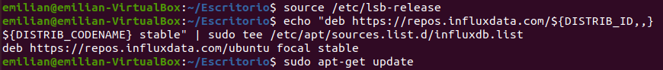

Tras eso ya podemos descargar InfluxDB, iniciarlo y ver si está ejecutado.



Una vez instalado voy a iniciarlo y comprobar el estado.

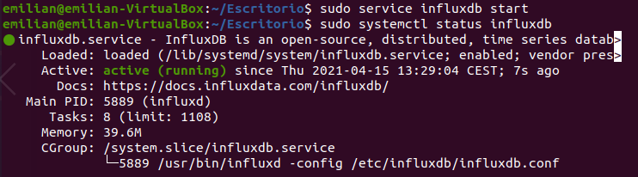

Una vez hecho esto vamos a crear un usuario para más tarde. Pero antes de hacer el próximo comando tenemos que instalar curl con un simple apt install curl.



## Telegraf

Para instalar Telegraf también tenemos que ejecutar solo un comando.



Y luego vemos si el estado que tiene es activo.

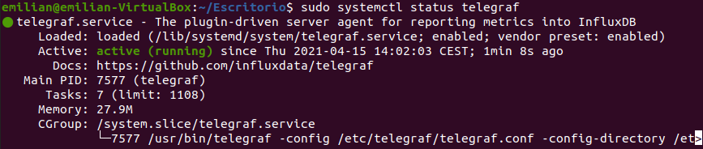

## Grafana

Para instalar grafana inicialmente tenemos que ejecutar estos comandos.



Luego este.



Y por último estos.





Tras esto ya podemos instalar grafana pero se hace mediante snap.



Una vez instalado accedemos vía web para ver si funciona.

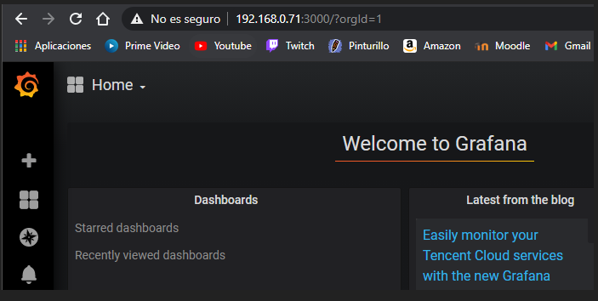

## MQTT

Para instalar MQTT solo tendremos que ejecutar una serie de comandos.



Este es el único comando que tenemos que poner para instalarlo, tras haberse ejecutado el comando habilitamos el servicio.



Y tras esto comprobamos que este ejecutándose.

